1．关于曲线运动，下列说法正确的是( )
A．曲线运动不一定是变速运动
B．曲线运动可以是匀速率运动
C．做曲线运动的物体没有加速度
D．做曲线运动的物体加速度一定不变
解析：选B．曲线运动的速度方向时刻在变，故曲线运动一定是变速运动，选项A错误；当合力方向始终与速度方向垂直时，物体速度大小不变，选项B正确；物体做曲线运动时一定受力的作用，所以做曲线运动的物体一定有加速度，选项C错误；当物体受到的合力变化时，加速度也变化，选项D错误．
2．关于力和运动的关系，以下说法中正确的是( )
A．物体受到外力作用，其运动状态一定改变
B．物体受到不变的合外力的作用，其加速度一定不变
C．物体做曲线运动，说明其受到的合外力为变力
D．物体所受合力方向与运动方向相反，该物体一定做直线运动
解析：选BD．物体受到外力作用，若外力的合力为零，其运动状态也不会发生改变，故A错误；不变的合外力将使物体产生恒定的加速度，故B正确；物体所受的外力不论是恒力还是变力，只要外力与速度不在一条直线上，物体一定做曲线运动，故C错误；若物体所受合力方向与运动方向相反，即合外力方向与速度方向在同一条直线上，那么该物体一定做直线运动，选项D正确．
3．一个物体在相互垂直的恒力F₁和F₂作用下，由静止开始运动，经过一段时间后，突然撤去F₂，则物体的运动情况是( )
A．物体做匀变速曲线运动
B．物体做变加速曲线运动
C．物体做匀速直线运动
D．物体沿F₁的方向做匀加速直线运动
解析：选A．物体在相互垂直的恒力F₁和F₂的作用下，由静止开始做匀加速直线运动，其速度方向与F_{合}的方向一致，经过一段时间后，撤去F₂，F₁与v不在同一直线上，故物体必做曲线运动；由于F₁恒定，由a＝知，a也恒定，故应为匀变速曲线运动，选项A正确．
4．如图所示为一质点在恒力F作用下在xOy平面上从O点运动到B点的轨迹，且在A点时的速度v_{A}与x轴平行，则恒力F的方向可能是( )
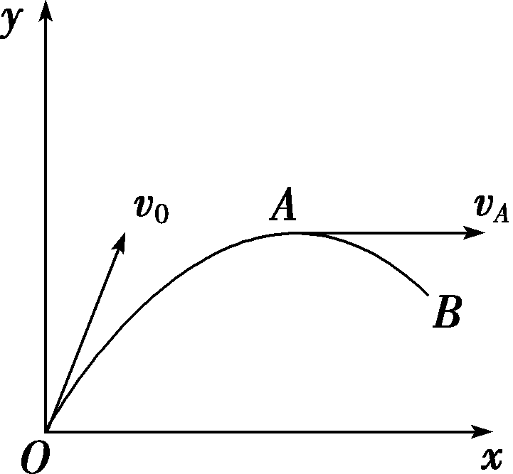
A．沿＋x方向 B．沿－x方向
C．沿＋y方向 D．沿－y方向
解析：选D．根据做曲线运动的物体所受合外力指向曲线内侧的特点，质点在O点受力方向可能沿＋x方向或－y方向，而在A点速度方向沿＋x可以推知恒力方向不能沿＋x方向，但可以沿－y方向，所以D项正确．
5．若已知物体运动的初速度v₀的方向及它受到的恒定的合外力F的方向，下图表示物体运动的轨迹，正确的是( )
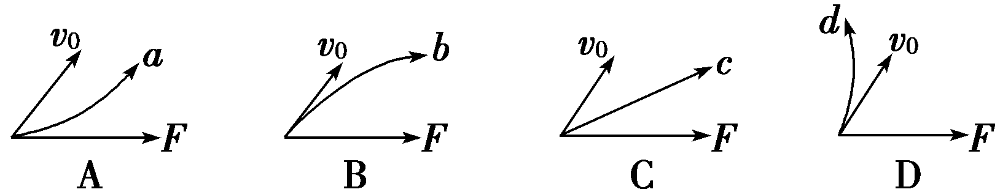
解析：选B．当物体所受合外力的方向与速度方向不在一条直线上时，物体做曲线运动，所以选项C错误；在物体做曲线运动时，运动的轨迹始终处在合外力方向与速度方向的夹角之中，并且合外力F的方向指向轨迹的凹侧，据此可知，选项B正确，A、D错误．

